**N-BRABANT - Someren (NB) De Victor (Beltmolen)**

* De molen werd in 1853 gebouwd door T.J. Rooijmans en moest in 1868 vanwege brand herbouwd worden.
* Bij deze herbouw is de molen meteen 1,5 m verhoogd. 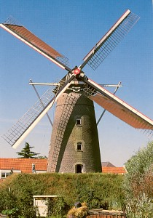
* Voor 1940 waren in Someren 6 molens. Daarvan zijn alleen de standerdmolen "Den Evert" en de beltmolen "De Victor" overgebleven.
* Na de 2e Wereldoorlog werd de toestand van de molen steeds slechter, totdat de gemeente Someren de molen in 1955 aankocht.
* Tot die tijd was de molen beroepsmatig in bedrijf.
* In 1955 en in 1971 onderging de molen een restauratie.
* In 1979 kreeg de molen zijn huidige naam van "De Victor